### count(): Đếm số phần tử trong mảng

* **Mô tả**: Hàm count() trả về số lượng phần tử có trong một mảng. Nó cũng có thể được sử dụng để đếm số phần tử trong một mảng đa chiều nếu được cung cấp thêm tham số.
* **Cú pháp**: **count(array $array, int $mode = COUNT_NORMAL): int**

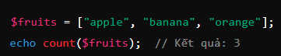

### **array_push(): Thêm một hoặc nhiều phần tử vào cuối mảng**

* Mô tả: Hàm array_push() thêm một hoặc nhiều phần tử vào cuối một mảng và trả về số lượng phần tử mới của mảng.
* Cú pháp: **array_push(array &$array, mixed ...$values): int**

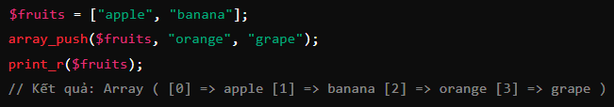

1. **array_pop(): Xóa và trả về phần tử cuối cùng của mảng**

* Mô tả: Hàm array_pop() xóa và trả về phần tử cuối cùng của một mảng. Nếu mảng trống, hàm sẽ trả về null.
* Cú pháp: **array_pop(array &$array): mixed**

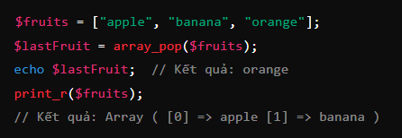

1. **array_merge(): Hợp nhất hai hoặc nhiều mảng**

* Mô tả: Hàm array_merge() hợp nhất các phần tử của hai hoặc nhiều mảng thành một mảng duy nhất. Nếu các mảng có cùng khóa, giá trị của khóa sẽ bị ghi đè bởi giá trị của mảng được truyền sau.
* Cú pháp: **array_merge(array ...$arrays): array**

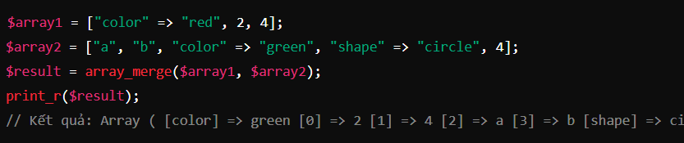

1. **in_array(): Kiểm tra xem một giá trị có tồn tại trong mảng không**

* Mô tả: Hàm in_array() kiểm tra xem một giá trị cụ thể có tồn tại trong mảng hay không. Nếu có, hàm trả về true; ngược lại, trả về false.
* Cú pháp: **in_array(mixed $needle, array $haystack, bool $strict = false): bool**

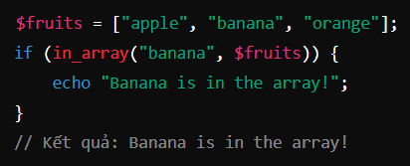

1. **array_keys(): Lấy tất cả các khóa của mảng**

* Mô tả: Hàm array_keys() trả về tất cả các khóa của một mảng dưới dạng một mảng khác.
* Cú pháp: **array_keys(array $array, mixed $search_value = null, bool $strict = false): array**

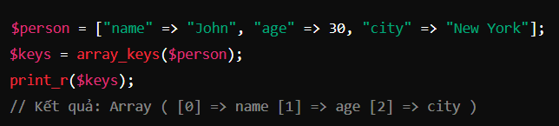

1. **array_values(): Lấy tất cả các giá trị của mảng**

* Mô tả: Hàm array_values() trả về tất cả các giá trị của một mảng dưới dạng một mảng khác.
* Cú pháp: **array_values(array $array): array**

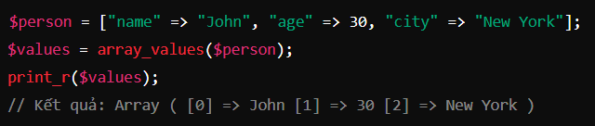

1. **array_search(): Tìm khóa của một giá trị trong mảng**

* Mô tả: Hàm array_search() tìm kiếm một giá trị cụ thể trong mảng và trả về khóa đầu tiên tìm thấy. Nếu không tìm thấy, hàm trả về false.
* Cú pháp: **array_search(mixed $needle, array $haystack, bool $strict = false): int|string|false**

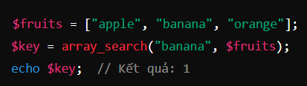

1. **array_column(): Lấy ra giá trị của cột mong muốn**

* Mô tả: Hàm array_column() trả về tất cả các giá trị của một cột nhất định từ một mảng đa chiều hoặc mảng kết hợp.
* Cú pháp: **array_column(array $array, string|int|null $column_key, string|int|null $index_key = null): array**

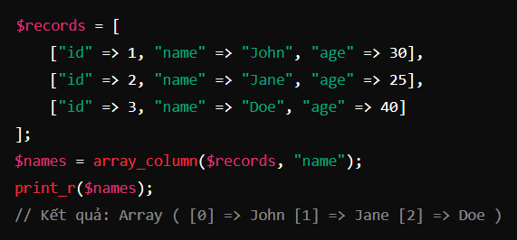

1. **unset(): Xóa 1 phần tử của mảng theo key**

Mô tả: Hàm unset() được sử dụng để xóa một phần tử khỏi mảng dựa trên khóa hoặc chỉ số của nó.

Cú pháp: **unset(mixed $var, mixed ...$vars): void**

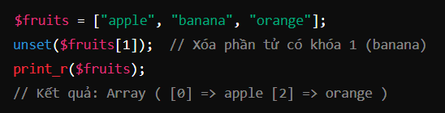

1. **implode(): Chuyển mảng thành chuỗi**

* Mô tả: Hàm implode() trong PHP được sử dụng để kết hợp các phần tử của một mảng thành một chuỗi, sử dụng một chuỗi ký tự khác làm dấu phân cách giữa các phần tử. Hàm này rất hữu ích khi bạn muốn chuyển đổi một mảng thành một chuỗi, với các phần tử mảng được ngăn cách bởi một ký tự hoặc chuỗi xác định (như dấu phẩy, dấu gạch ngang, khoảng trắng, v.v.).
* Cú pháp: **implode(string $separator, array $array): string**

